**ĐÁP ÁN PHIẾU 1 (HDTH)**

**ĐỐ VUI:**

Hoàn thiện bảng ta được

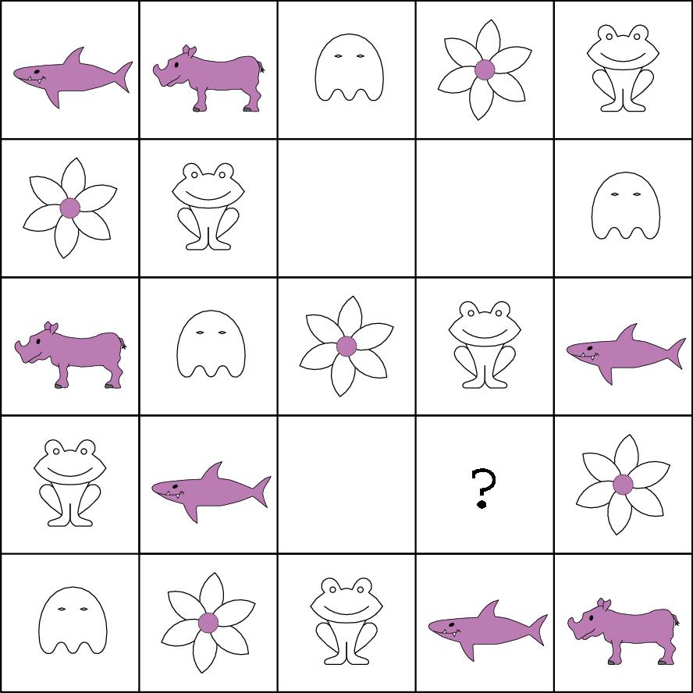



→ dấu hỏi chấm là  → đáp án D

**ĐÁP ÁN PHIẾU 3 (CƠ BẢN VÀ NÂNG CAO)**

**I. PHẦN TRẮC NGHIỆM: Điền đáp án vào ô trống.**

|  |  |  |
| --- | --- | --- |
| **Câu** | **Đề bài** | **Đáp án** |
|  | Một khu đất hình chữ nhật có chiều dài là 4km, chiều rộng là 1500m. Diện tích khu rừng đó là: .....km2. Số thích hợp điền vào chỗ trống là:…… | **6** |
|  | Diện tích hình bình hành có độ dài đáy 6dm, chiều cao 37cm bằng: …………..cm2. | **2220** |
|  | Chu vi hình bình hành biết độ dài hai cạnh liên tiếp là 7cm và 15cm bằng: ………cm. | **44** |
|  | Một mảnh đất trồng hoa hình bình hành có độ dài đáy là 47dm, chiều cao là 23dm. Diện tích mảnh đất đó là: …….dm2. | **1081** |
|  | Viết số thích hợp vào chỗ chấm: 36m2 = ....................dm2 | **3600** |
|  | Số hình bình hành có trong hình dưới đây là: ……hình. | **9** |
|  | Hình bình hành có diện tích bằng 144dm2. Cạnh đáy bằng 12dm. Chiều cao tương ứng là: …….dm. | **12** |
|  | Hình bình hành có diện tích bằng 1400cm2. Chiều cao bằng 28cm. Cạnh đáy tương ứng là: …….dm. | **5** |
|  | Hình bình hành ABCD có cạnh DC là 32cm. Kéo dài cạnh AB về phía B 4cm, kéo dài cạnh DC về phía C 4cm thì diện tích tăng thêm 56cm2. Diện tích hình bình hành ABCD là: ……cm2. | **448** |
|  | Cho hình bình hành có diện tích 100m2 và cạnh đáy gấp 4 lần chiều cao tương ứng. Vậy chiều cao của hình bình hành đó là: ………….m. | **5** |

**II. PHẦN TỰ LUẬN: Trình bày chi tiết bài làm rồi điền đáp án vào ô trống.**

**Bài 11.** Diện tích hình bình hành bằng diện tích hình chữ nhật có chiều dài, chiều rộng lần lượt là 8m, 12m. Biết độ dài đáy hình bình hành là 16m. Tính chiều cao của hình bình hành đó.

Bài làm:

Diện tích của hình bình hành là: 8 × 12 = 96 (m2)

Chiều cao của hình bình hành là: 96 : 16 = 6 (m)

Đáp án: 6m

**Bài 12.** Hình vẽ bên có hình chữ nhật ABCD và hình bình hành ABEG. Biết chu vi hình chữ nhật là 120cm, chiều dài hơn chiều rộng là 10cm. Tính diện tích của hình bình hành ABEG.

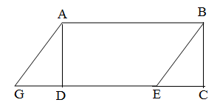Bài làm

Độ dài cạnh AB là: 35cm

Đọ dài AD: 25cm

Diện tích hình bình hành là: 875cm2

Đáp án: 875cm2

**ĐÁP ÁN PHIẾU 4**

1. a)Tổng độ dài đáy và chiều cao là: 75 × 2 = 150 (cm)

Chiều cao của hình bình hành là: (150 – 20) : 2 = 65 (cm)

Cạnh đáy của hình bình hành là: 150 – 65 = 85 (cm)

Diện tích hình bình hành là: 85 × 65 = 5525 (cm2)

1. Diện tích hình chữ nhật bằng diện tích hình bình hành nên diện tích hình chữ nhật là 5525 cm2. Chiều dài hình chữ nhật là: 5525 : 25 = 221 (cm)

Chu vi hình chữ nhật là: (221 + 25) × 2 = 492 (cm)

**Đáp số: a) 5525 cm2 và b) 492 cm**

1. Một mảnh vườn hình chữ nhật có chiều dài 15m, 15m

4dm

chiều rộng 8m. Người ta trồng một vườn hoa hình bình

hành ở trong mảnh vườn đó. Biết chiều cao của vườn hoa 8m

là 4m.Tính độ dài đáy tương ứng của vườn hoa, biết diện

tích phần còn lại là 76m2.

**HD:**

Diện tích mảnh vườn hình chữ nhật là: 15 × 8 = 120 (m2)

Diện tích vườn trồng hoa là: 120 – 76 = 44 (m2)

Độ dài đáy tương ứng của vườn hoa là: 44 : 4 = 11 (m)

**Đáp số: 11m**

3 dm

8 dm

1. Một miếng bìa hình bình hành có

diện tích 24dm2, được cắt thành ba miếng III

như hình vẽ. Tính diện tích mỗi miếng bìa. I II

HD:

Miếng bìa được cắt thành 3 miếng, trong đó miếng thứ I và miếng thứ III có diện tích bằng nhau. Miếng thứ II là hình chữ nhật có một cạnh là chiều cao của hình bình hành và có độ dài bằng: 24 : 8 = 3 (dm)

Cạnh còn lại của miếng thứ hai là: 8 – 3 = 5 (dm)

Diện tích miếng thứ hai là: 5 × 3 = 15 (dm2)

Tổng diện tích miếng thứ nhất và miếng thứ III là: 21 – 15 = 6 (dm2)

Diện tích mỗi miếng là: 6 : 2 = 3 (dm2)

**Đáp số: Miếng I: 3dm2; Miếng II: 15dm2; Miếng III: 3dm2**

1. Một hình bình hành có độ dài đáy và chiều cao tương ứng là các số tự nhiên (đơn vị đo xăng-ti-mét) có tổng độ dài đáy và đường cao là 8cm. Tìm hình bình hành có diện tích lớn nhất, hình bình hành có diện tích bé nhất.

**HD:**

Ta có: 8 = 1 + 7 = 2 + 6 = 3 + 5 = 4 + 4

Mà 17 = 7; 2  6 = 12; 3  5 = 15; 4  4 = 16

Và 7 < 12 < 15 < 16

Hình bình hành có diện tích lớn nhất là 16cm2 khi đáy và chiều cao lần lượt là 4cm và 4cm

Hình bình hành có diện tích bé nhất là 7cm2 khi đáy và chiều cao lần lượt là 1cm và 7cm (hoặc 7cm và 1 cm)

1. Cho hình bên có các hình bình hành ABCD, EBCF, AEFD.

Tính diện tích hình bình hành EBCF biết diện tích

A

E

B

C

F

D

h

hình bình hành ABCD là 45cm2 và độ dài cạnh

AB gấp 3 lần độ dài cạnh EB.

**HD:**

Chiều cao hạ tử đỉnh C xuống đáy AB của hình hình hành ABCD cũng chính là chiều cao của hình bình hành EBCF hạ từ đỉnh C xuống đáy EB.

Gọi chiều cao trên là h thì diện tích hình bình hành ABCD là: AB  h = 45 (cm2)

Diện tích hình bình hành EBCF là: MB  h

Mà AB = 3 EB nên ta có:

AB  h = 3  EB h = 45 (cm2)  EB h = 45 : 3 = 15 (cm2)

Vậy diện tích hình bình hành EBCF là 15cm2.

**Đáp số: 15cm2.**